Великое Русское слово
Начиная с 2007 года в Крыму, ежегодно проходит Международный фестиваль русской, славянской культуры «Великое Русское слово», который стал гуманитарным проектом Автономной Республики Крым.
Фестиваль проводится под эгидой Верховного Совета и Совета министров Автономной Республики Крым при поддержке государственных органов власти Украины и Российской Федерации, Правительства Москвы, Фонда «Русский мир».
Цели и задачи фестиваля направлены на развитие русской культуры, укрепление позиций русского языка, развитие международного сотрудничества в гуманитарной сфере.
В рамках Фестиваля в Крыму традиционно прошли концертные, художественные и образовательные программы, общественные форумы, научные конференции и образовательные программы, творческие встречи, литературные и церковно-педагогические чтения, участие в которых приняли крымские, украинские, российские деятели культуры, науки, образования, представители православного духовенства, общественно-политических организаций, государственных органов Украины и Российской Федерации.
Традиционно в мероприятиях фестиваля приняли участие делегации от регионов Украины и Российской Федерации.
С 6 – 12 июня 2011 года прошёл V Международный Фестиваль «Великое Русское слово», который стал самым масштабным за всю историю фестиваля.
В рамках фестиваля в музее А. С. Пушкина в Гурзуфе прошли Пушкинские литературные чтения, в Ливадийском дворце - Кирилло-Мефодиевские церковно-педагогические чтения, состоялась V Международная научно-практическая конференция «Русский язык в поликультурном мире», а в Литературно-художественном центре им. А.С. Пушкина в Симферополе - «Праздник русской книги».
В фестивале приняли участие 2 представителя от Закарпатской области: Чепур Татьяна Ивановна, учитель русского языка многопрофильного лицея «Интеллект» - ООШ 1-3 ступени № 11 из г. Ужгорода с русским языком как вторым иностранным и Янкович Елена Владимировна, учитель русского языка ООШ 1-3 ступени №1 им. А. С. Пушкина с русским языком обучения из г. Мукачево.
Представители области участвовали во Всеукраинском педагогическом совете, где обсуждали:
- пути реализации концепции языкового образования в Украине;
- итоги первой Всеукраинской олимпиады по русскому языку;
- работу МАН по русскому языку и литературе;
- необходимость совершенствования программы по русскому языку в средней школе;
- организацию и проведение общенационального этапа конкурса «Учитель года» в номинации русский язык и русская литература;
- проблемы и перспективы внедрения концепции литературного образования в школах Украины.
Учителя Чепур Т. И. и Янкович Е. В. заслушали выступающих на IV Всеукраинском научно-методическом семинаре «Русская словесность: теория и школьная практика».
Участники фестиваля благодарны областному управлению образования в Закарпатской области и ЗИППО, командировавших педагогов на представительный фестиваль и возможность общения с профильными педагогами Украины и России.
Зам. председателя ЗООРК «Русь» Татьяна Чепур

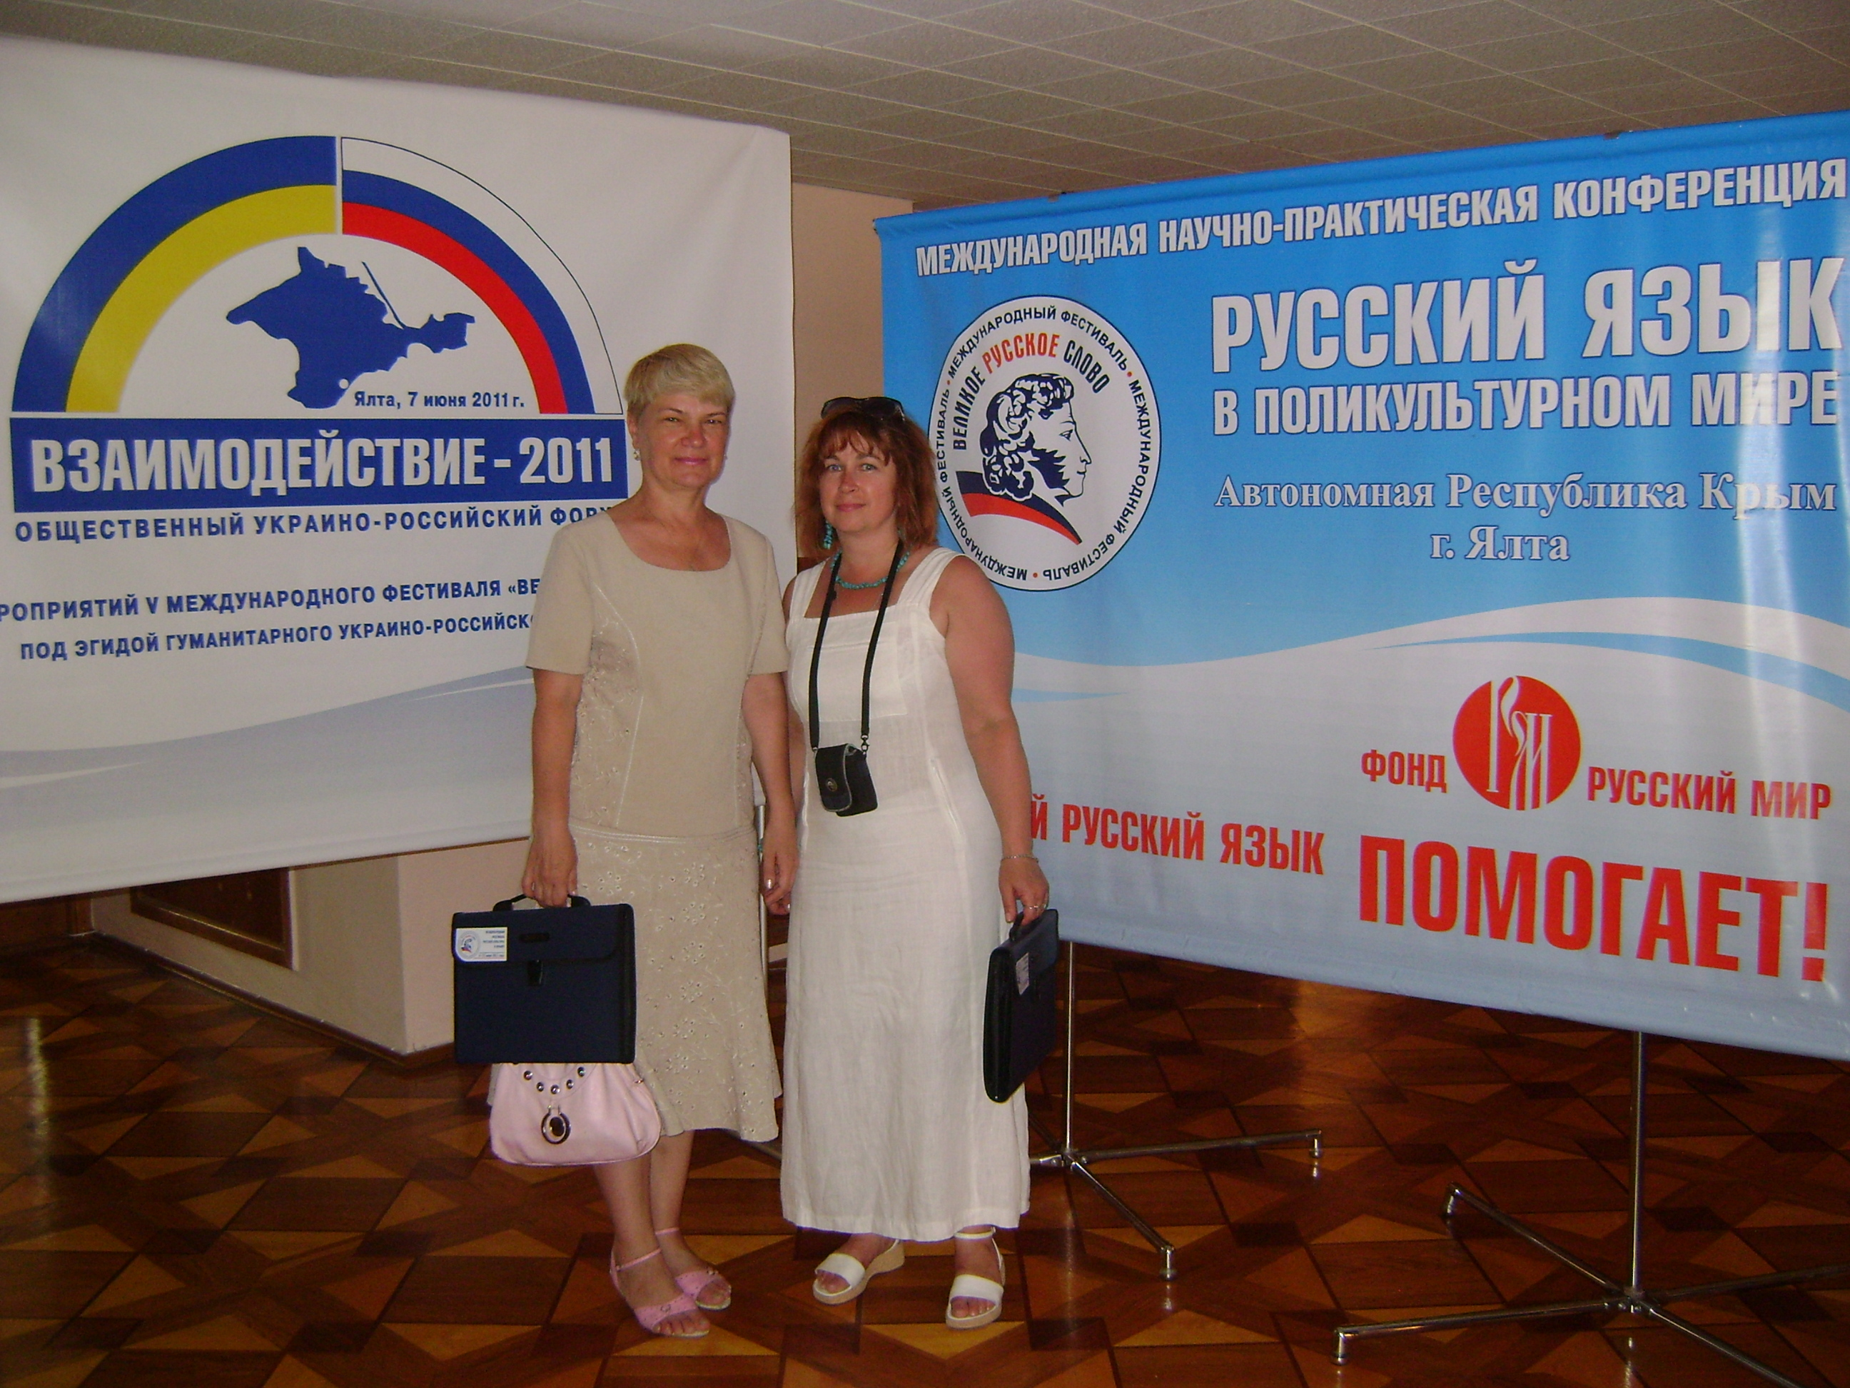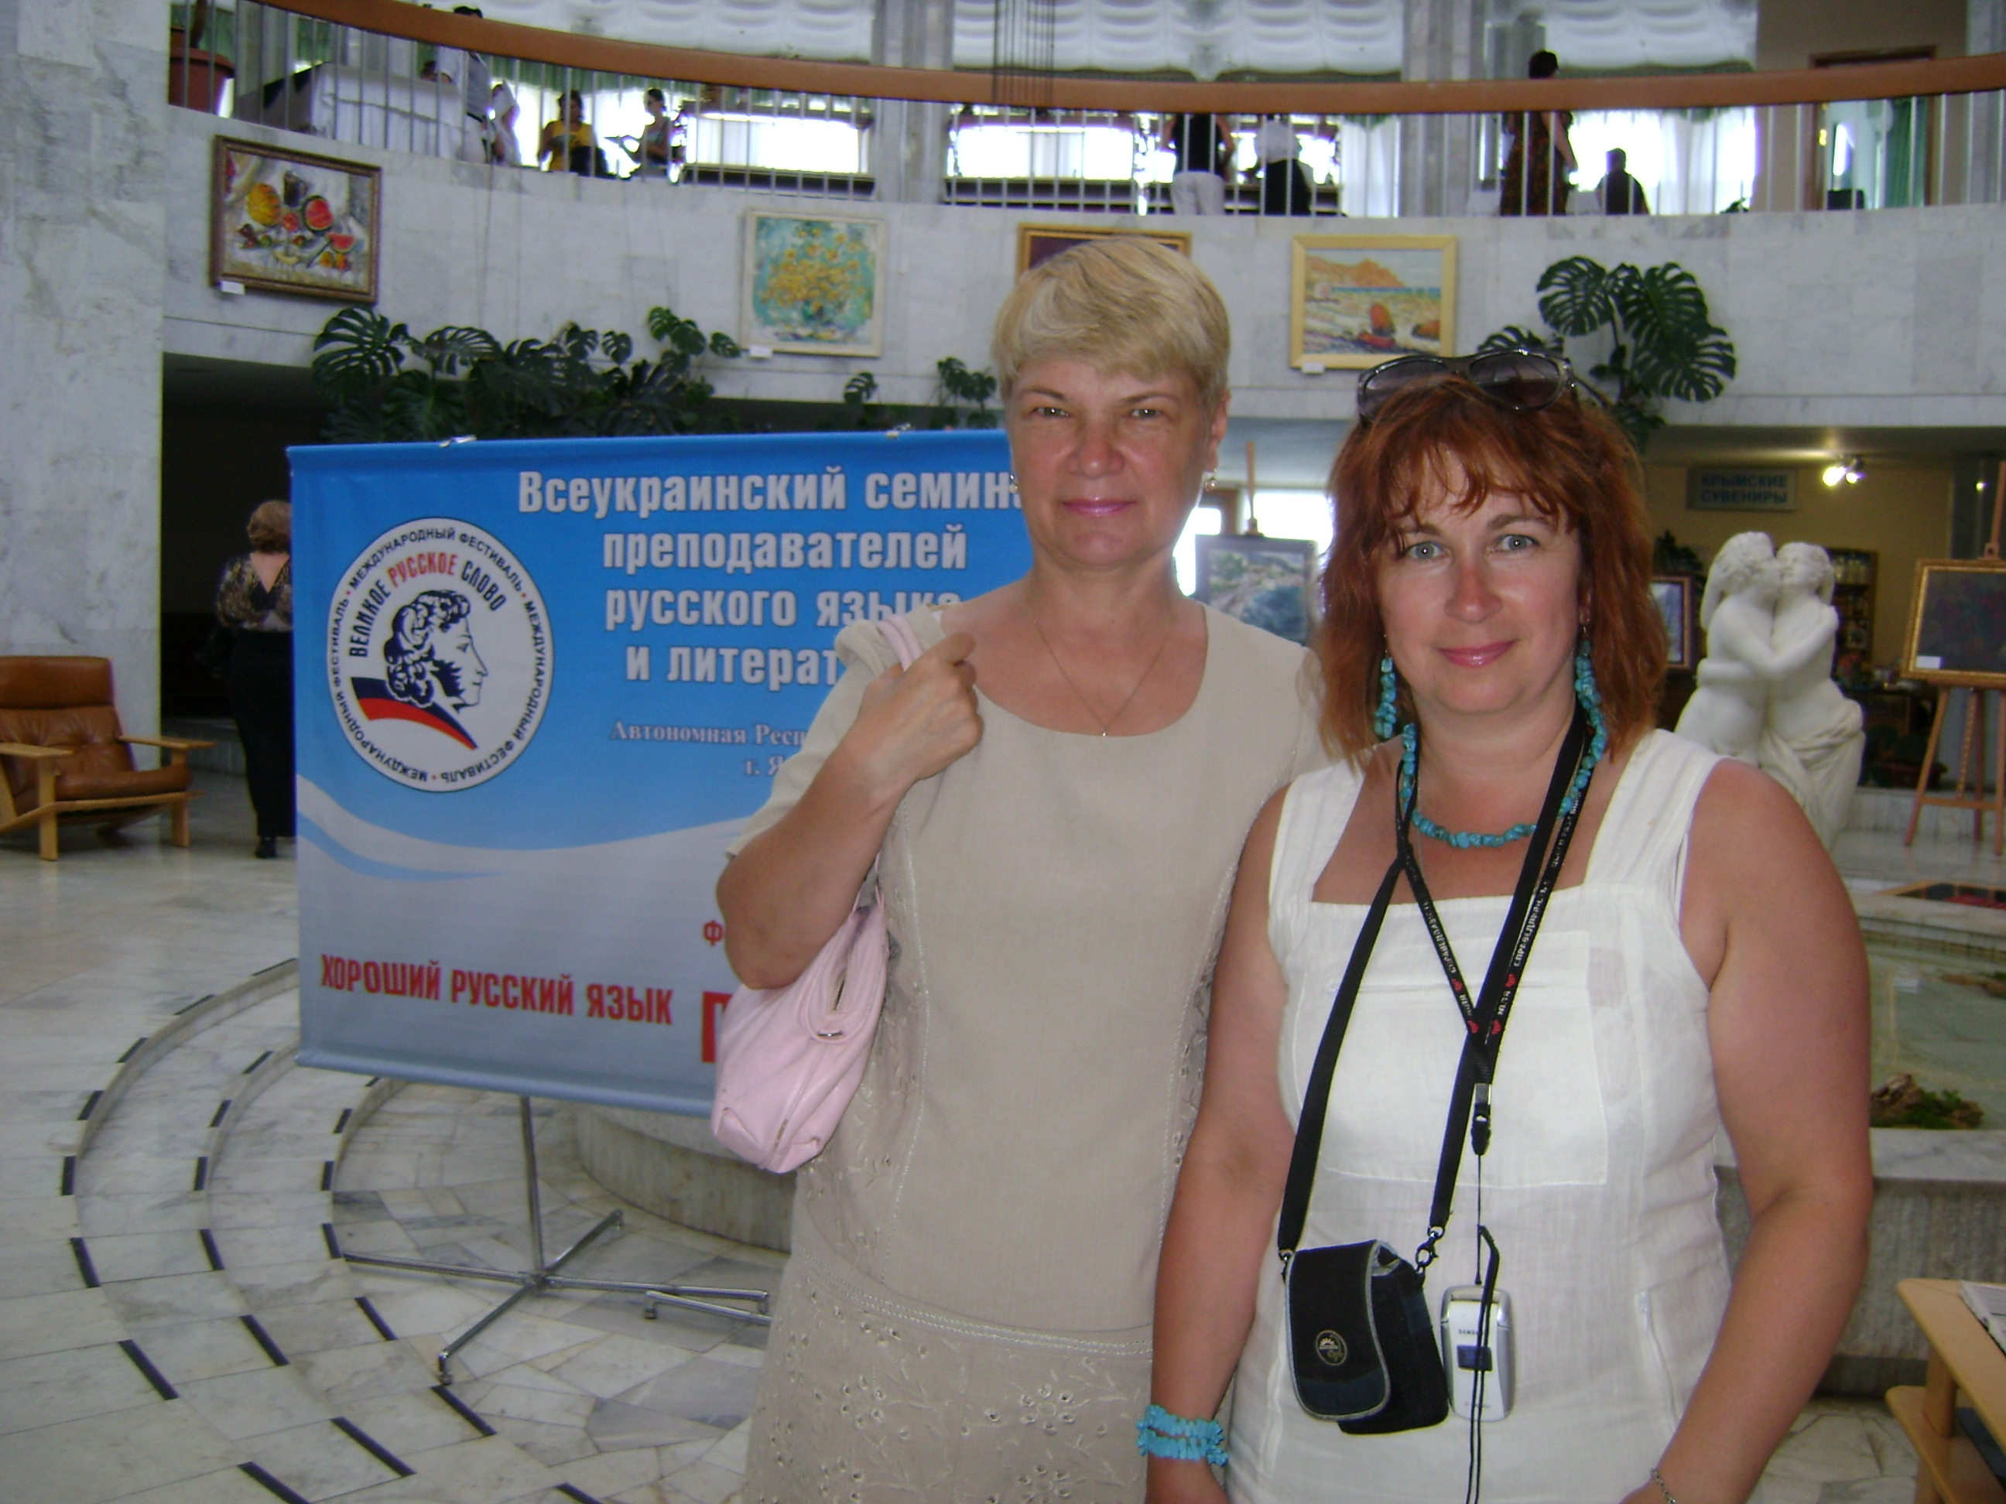
На Международной конференции русистов.

